«Использование дидактических игр
в развитии познавательных способностей детей»
(опыт работы)

-«Мягкие коврики», конструктор «Полоска» большой спектр обучающих приёмов:
1) плоскостное моделирование (для нашего возраста определение цвета и геометрических фигур, формирует представление о соответствии изображения и цвета, развивает мелкую моторику);
2) загадки – головоломки;
3) построение лабиринтов и планов;
4) геометрические фигуры на плоскости, принцип как палочки.

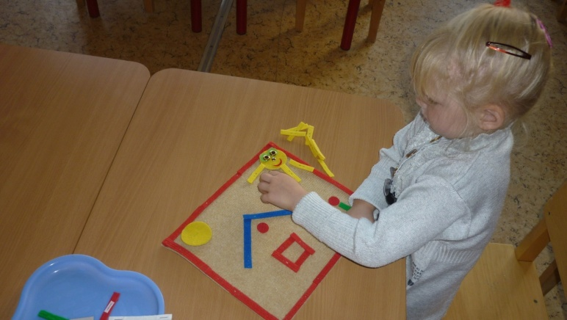

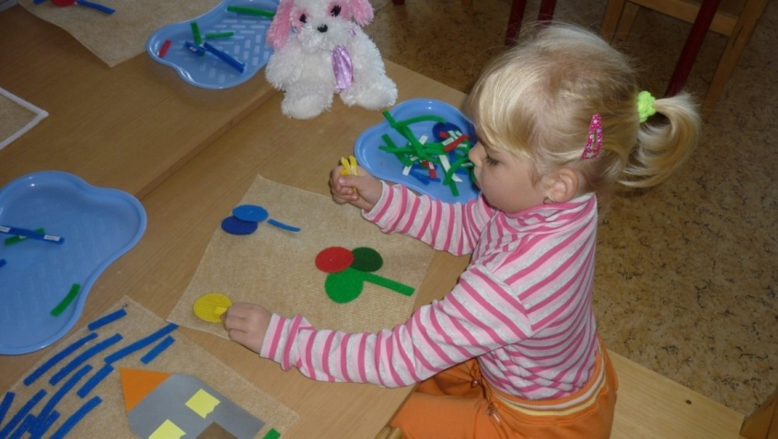

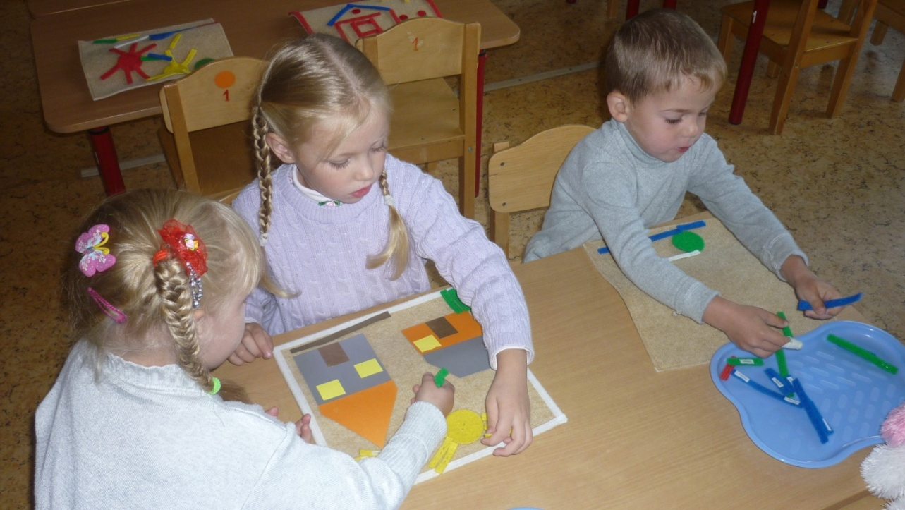
Работая с этим развивающим материалом, можно сделать вывод. Дети обучаются первоначально основным цветам, ориентируются в размере, запоминают геометрические формы. Занимаясь с таким раздаточным материалом как «Мягкие коврики», конструктор «полоска», детям прививается начальные навыки эстетического развития, ведь благодаря этой игре, они способны понять приемы изображения разных предметов, например солнце, дом, цветы, деревья и так далее, затем перенести это всё на бумагу, используя карандаши и краски.
Дальнейшее использование данного материала в работе с детьми, развивает все познавательные способности ребёнка. Он начинает думать, фантазировать, включается все психологические процессы: память, внимание, развивается речь и т.д.
Данная дидактическая игра организуется свободно, нерегламентированно, мотивом игры является удовольствие, которое ребенок испытывает от самого процесса игры, а в этом определяется направление дошкольного возраста, «учиться, играя», т.е. получение знаний в том виде деятельности, который присущ данному возрасту, а это ИГРА.

